
ООО «Центр повышения квалификации и
переподготовки «Луч знаний»
лицензия на осуществление
образовательной деятельности №9757-л
660075, г. Красноярск,
ул. Маерчака д. 31а, пом. 15, каб. 48
org.komitet@solncesvet.ru
8 800 350 5464

Уважаемые коллеги!
ООО «Центр повышения квалификации и переподготовки «Луч знаний» (лицензия на осуществление образовательной деятельности №9757-л) совместно с Международным образовательным порталом “Солнечный свет” приглашает Вас к сотрудничеству и предлагает пройти обучение по:
- Курсам повышения квалификации
- Курсам переподготовки
Более подробная информацию о наших курсах можно найти на сайтах: https://solncesvet.ru/training/ или https://luchznaniy.ru/
Стоимость обучения на одного слушателя (очно-заочное обучение с применением дистанционных образовательных технологий и электронного обучения) в 2026 г.:

Программа "Оказание первой помощи в образовательных учреждениях" 72 часа - 4171,00 руб.


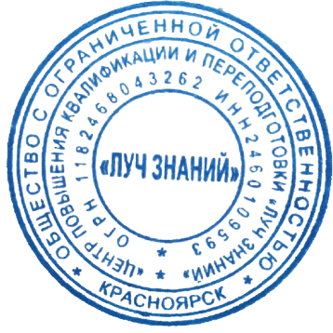
Генеральный директор ООО «Центр повышения
квалификации и переподготовки «Луч знаний Гурина И.А

